ПУБЛИЧНЫЙ ОТЧЕТ
муниципального общеобразовательного учреждения средней общеобразовательной школы № 7 с углубленным изучением отдельных предметов «Образовательный центр»
городского округа Новокуйбышевск Самарской области
2009-2010 учебный год

- Общая характеристика образовательного учреждения

Средняя общеобразовательная школа № 7 была открыта в 1976 году. В 1999 году школа первой в городе Новокуйбышевске прошла аттестацию на повышенный статус и получила право называться школой с углубленным изучением отдельных предметов. С 1 сентября 2004 года школа работает как «Образовательный центр» осуществляя профильное обучение на старшей ступени образования. В 2010 году школа прошла государственную аккредитацию (Свидетельство № 508-10 от 25 мая 2010 года) по следующим общеобразовательным программам:
- основная общеобразовательная программа основного общего образования;
- основная общеобразовательная программа основного общего образования, обеспечивающая дополнительную (углубленную) подготовку обучающихся по математике, физике, литературе;
- основная общеобразовательная программа среднего (полного) общего образования;
- основная общеобразовательная программа среднего (полного) общего образования, обеспечивающая дополнительную (углубленную) подготовку обучающихся по математике, физике, литературе.
В течение последних трех лет в школе наблюдается общее снижение численности обучающихся (Диаграмма 1).
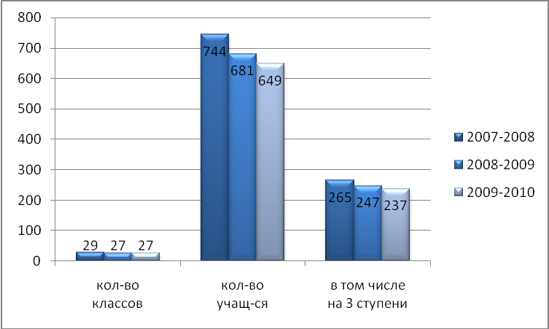
Диаграмма 1.
Динамика численности обучающихся в целом по школе.
В структуре общеобразовательного учреждения в 2009 – 2010 учебном году 82% классов – это классы с углубленным изучением отдельных предметов. На старшей ступени образование строится на основе индивидуальных образовательных траекторий по следующим направлениям: инженерно-технологическое, естественно-научное, социально-лингвистическое, социально-гуманитарное и технолого-информационное.
73% выпускников 9-х классов 2010 года продолжают свое обучение 10-х классах МОУ СОШ № 7 «Образовательный центр». 88% выпускников 11-х классов поступили в высшие учебные заведения Самарской области, г.Москва.

- Цели и результаты развития образовательного учреждения

В соответствии с запросами субъектов внешней среды деятельность педагогического коллектива направлена на выполнение следующей миссии – подготовка интеллектуально – развитой личности, осознающей ценности здорового образа жизни, способной к успешной адаптации, самоопределению и самореализации в изменяющихся условиях современной жизни. Педагоги стремятся к тому, чтобы каждый ученик школы мог построить и успешно осуществить индивидуальную траекторию реализации своих образовательных потребностей, интересов и профессиональных планов. Таким образом, деятельность педагогического коллектива направлена на решение следующих приоритетных задач: организация профильного образования старшеклассников через предоставление им возможности выбора индивидуальной образовательной траектории и организация работы с одаренными детьми.
По итогам учебного года в школе 48 «отличников», 7,4% от общего числа обучающихся. На «4» и «5» закончили учебный год - 251 чел. или 38,7%. Качество знаний по школе составило 46,1%, что на 1,6% больше, чем в 2008-2009 учебном году. Оставлены на повторный год обучения в 5-9 классах 1 чел., два учащихся 10-го класса продолжили свое образование в учреждениях другого типа (колледж).
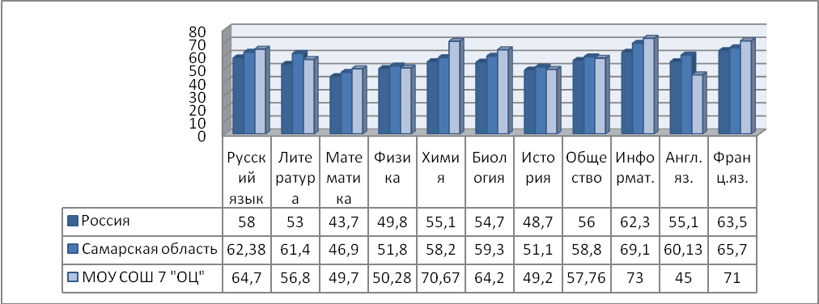
Диаграмма 2. Результаты ЕГЭ
Таблица 1. Информация о выпускниках, набравших от 80 до 100 баллов по результатам ЕГЭ

№ | Ф И О учащегося | Класс | Предмет | Балл по ЕГЭ
1 | Аюпов Амир | 11А | информатика | 97
2 | Поляков Кирилл | 11А | информатика | 80
3 | Поляков Кирилл | 11А | математика | 83
4 | Некрасова Н. | 11А | русский язык | 81
5 | Некрасова Н. | 11А | химия | 91
6 | Болотова Е. | 11Б | русский язык | 88
7 | Ерандаева Ю. | 11Б | русский язык | 81
8 | Голубец Ю. | 11Г | русский язык | 84
9 | Солдатова О. | 11Г | русский язык | 84

В 2010 году из 115 выпускников 11-х классов 17 окончили школу с медалью, в том числе 5 - с золотой и 12 - с серебряной. 10 учащихся школы удостоены премии Главы городского округа Новокуйбышевск, 27 учащихся – гранта благотворительного фонда «Виктория». 115 учащихся школы стали победителями и призерами конкурсов, олимпиад, конференций всероссийского уровня, 19 – областного и 115 – территориального уровней (Приложение 1). Школа стала лауреатом национальной образовательной программы «Интеллектуально-творческий потенциал России» и вошла в список 100 лучших учреждений программы.

- Содержание и технологии образовательного процесса

Одним из приоритетных направлений деятельности школы № 7 с углубленным изучением отдельных предметов в течение ряда лет является формирование и развитие творческих способностей учащихся. Этому способствует развитая система дополнительного образования детей, интеграция общего и дополнительного образования, реализация творческих программ и применение интерактивных форм организации творческой деятельности учащихся. На сегодняшний день, система дополнительного образования детей представлена детскими творческими объединениями (отряд «Юные спасатели природы», кружок «Франкофония», «Школа юного журналиста», «Изостудия», «Вокальная группа», «Хореографический кружок»); спортивными секциями («Волейбол», «Баскетбол»); спецкурсами («Учимся с Intel»); научным обществом учащихся (секции математики, физики, химии, информатики, русской и английской филологии, истории, экономики, астрономии, обществознании), элективными курсами («Гармония и совершенствование телосложения», «Программирование», «Основы маркетинга», «Черчение», «Решение нестандартных задач», «Планирование профессиональной карьеры»...). В системе дополнительного образования детей в школе и на базе школы было занято 60% учащихся.
Предпрофильная подготовка в 2009 – 2010 учебном году в школе осуществлялась по уже отработанному плану. Впервые была проведена апробация дистанционных образовательных технологий в рамках предпрофильного курса «Оператор видеомонтажа». 12 учащихся успешно освоили данную программу. За год каждый учащийся освоил по 4 предпрофильных курса, получил не менее 4 обязательных консультаций, в рамках информирования учащиеся посетили дни открытых дверей образовательных центров, гимназии, учреждений НПО и СПО нашего города, «Ярмарку профессий». Консультанты оказывали персональную помощь учащимся в определении своей дальнейшей образовательной траектории.
Мониторинг итоговой успеваемости по предпрофильным курсам показал, что все учащиеся 9 классов, посещающих предпрофильные курсы, справились с программой, получив итоговую отметку «зачтено».
Основной проблемой школы является нехватка специалистов для ведения предпрофильных узкоспециализированных курсов, такого вида как «Транспорт», «Индустрия общественного питания», «Металлообработка» и т.п.
В целях создания условий для реализации предпрофильной подготовки разработан план совместных мероприятий с учреждениями профессионального образования.
Профильное обучение в 10 и 11 классах осуществляется на основе индивидуальных образовательных траекторий учащихся.
Учителя школы работают над программным обеспечением и методическим сопровождением профильного обучения. Используются стандартные программы для классов базового, профильного уровней, элективных курсов. За 2009 – 2010 учебный год с 14 в 1 полугодии до 21 во втором возросло количество реализуемых элективных курсов.
Педагогическое сопровождение выбора индивидуальных образовательных траекторий осуществляется классными руководителями и учителями предметниками, прошедшими соответствующую подготовку.
Родители и учащиеся по результатам опроса на 99% удовлетворены профильным обучением.
В школе работают целевые и творческие программы: «Здоровье», «Игра – дело серьезное», «Свой голос»; многофункциональная творческая игра «Лестница успеха». Целевая программа «Здоровье» направлена на создание здоровьесберагающей образовательной среды и обеспечение безопасности школьников. Реализация программы идет по трем направлениям: медицинское, педагогическое и социально-психологическое. Здесь не только выполнение СанПиН, норм охраны труда, противопожарной безопасности и гражданской обороны, но и повышение уровня материально-технического обеспечения безопасных условий в образовательной среде (например: автоматическая пожарная сигнализация, установление «тревожной» кнопки…), и проведение практических мероприятий с учащимися и педагогами (в т.ч. третий час двигательной активности, динамические перемены, увеличение количества спортивно-массовых мероприятий и проведение их с учетом групп здоровья учащихся и т.д.).
Таблица 2. Спортивно-массовая деятельность.
№ п/п | Наименование мероприятия | Количество участников
1. | Праздник День здоровья 5 – 11 классы | 574
2. | Баскетбол 8 – 11 классы | 183
3. | Волейбол 9 – 11 классы | 132
4. | Л/атлетический кросс 9 – 11 классы | 92
5. | Подвижная игра «СНАЙПЕР» 6 – 7 классы | 72
6. | Веселые старты 5-11 классы | 439
7. | Школа безопасности 9-11 классы | 183
8. | Спортивный тур многофункциональной творческой игры «Лестница успеха» - 5 – 8 классы | 154
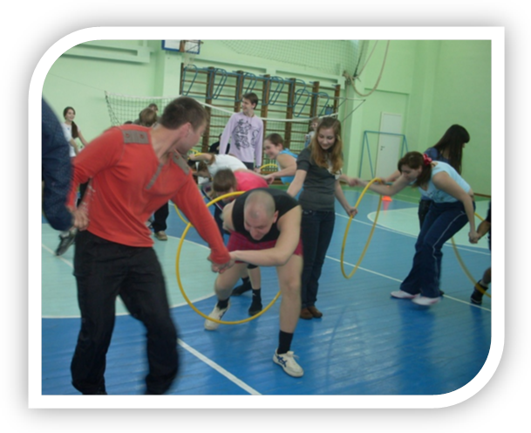
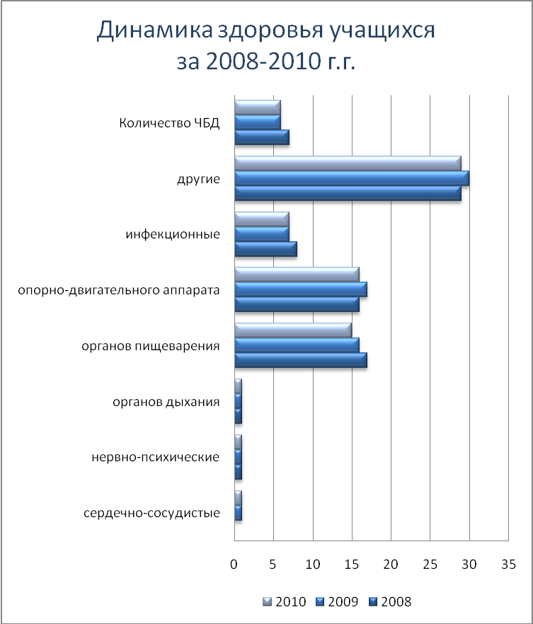
Фото 1. Спортивные соревнования совместно с молодыми специалистами
ОАО НК НПЗ
В рамках программы «Свой голос» ведутся занятия в Школе юного журналиста (ШЮЖ), выходит газета «Школьные страсти». В газете освещаются самые разнообразные стороны жизни школы, много статей посвящено воспитанию и профессиональному самоопределению школьников, постоянно печатается материал, пропагандирующий здоровый образ жизни, представлены творческие работы учащихся, достижения детей и педагогов. В ШЮЖ ребята знакомятся с такими понятиями, как: заметка, статья, очерк, фельетон, интервью, репортаж, пресс-релиз; сами берут интервью, пишут статьи,, заметки, стихи в газету «Школьные страсти».
С 1998 года в школе успешно реализовывается многофункциональная творческая игра «Лестница успеха». Игра проходит в течение всего учебного года по пяти турам: спортивно-туристическому; интеллектуальному; краеведческому; художественно-эстетическому; хозяйственно-бытовому. Участниками игры являются учащиеся 5 – 8 классов. В каждом туре есть определенный набор мероприятий, по результатам участия в которых класс набирает очки. В конце учебного года очки суммируются, и определяется победитель всей игры. Участие школьников в данной игре позволяет каждому ребенку не только проявить свои способности (задания могут быть как коллективные, так и индивидуальные), но и способствует активному вовлечению учащихся в различную по направленностям деятельность, что является непременным условием для развития творчества, самореализации и самоопределения школьников.
Предметом особого внимания в системе воспитательной работы школы в 2009 – 2010 учебном году стало военно-патриотическое направление. В связи с празднованием 65-летия Победы в Великой отечественной войне в течение всего учебного года проводились классные часы, уроки мужества, родительские собрания, мероприятия с участием учащихся, родителей, педагогов, ветеранов, приглашенных гостей, тематические часы, выставки, экскурсии, творческие конкурсы, концерты и др.
Осуществлялась работа по вовлечению учащихся в поисковую и исследовательскую деятельность. Проектные группы учащихся 8б, 7в, 5а классов разработали и представили групповые проекты «Книга памяти», «Герой в моей семье», «Нет! Не забудем!».
В течение учебного года ребята активно участвовали и побеждали в конкурсах и мероприятиях патриотической направленности разного уровня, как индивидуально (всероссийский конкурс "Сохраним историческую память о ветеранах и защитниках нашего отечества", всероссийская гуманитарно-просветительской конференции "История моей семьи - страница многовековой истории отечества", конкурс исследовательских работ «Юность, Наука, Культура» национальной образовательной программы «Интеллектуально-творческий потенциал России», номинация «Прикладное краеведение», окружная научно-практическая конференция «Юные дарования 21 века» секция «Прикладное краеведение», Литературный конкурс «Война в судьбе моей семьи», посвященный 65-летию Победы в ВОВ, конкурс рисунков, сочинений «Война глазами детей»... ) так и командно (военно-спортивная игра на местности «Орленок», Городские соревнования «Бравые ребята», 2 смотр часовых постов №1 среди ОУ г.о. Новокуйбышевск, посвященных 65-летию Победы в ВОВ, Городской конкурс строя и песни среди ОУ, посвященном 65-летию Победы в ВОВ).
В мае 2010 года была организована декада, посвященная 65-летию Великой Победы, в рамках которой учащиеся приняли участие в акции по благоустройству памятника "Обелиск воинам, павшим в ВОВ 1941-1945 годов.". В целях привлечения учащихся к социально-значимой деятельности организованы акции «Ветеранам с благодарностью», «Подарок ветерану», в ходе которых оказана помощь в решении хозяйственных вопросов ветеранам Великой Отечественной войны. Были организованы экскурсии в Музей города, в библиотеки города, кинотеатр «Восход» (к/ф «Детство среди войны»). На базе школы совместно с Музеем города работала передвижная выставка "Новокуйбышевцы - герои Советского Союза", которую посетили 228 учащихся. Были организованы концерты, посвященные «Дню Победы», вручению юбилейных медалей ветеранам ВОВ. А также участие в торжественном параде 9 мая.
Большое значение в школе уделяется созданию комфортных условий получения образования каждому ребенку. Это и прекрасные кабинеты, и хорошие педагоги, и социо-психоло-педагогическое сопровождение образовательного процесса.
Школа расположена в типовом здании, в котором располагаются:
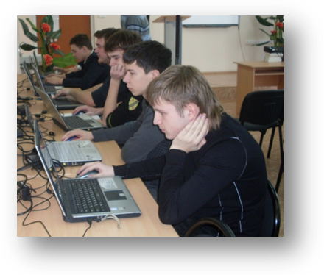
* 21 учебный кабинет,
* 2 компьютерных класса,
* 3 кабинета-лаборатории (химия, физика, биология),
* естественнонаучная лаборатория,
* библиотека,
* медиатека,
* кабинет «Школы юного журналиста»,
* кабинет научного общества учащихся,
Фото 2. Медиатека
* конференц-зал,
* литературная гостиная.
На территории школы расположены: лыжная база, спортивная площадка, учебно-опытный пришкольный участок.

- Ресурсы образовательного процесса

За годы работы в образовательном учреждении сложился работоспособный высокопрофессиональный коллектив педагогов, который постоянно находится в творческом поиске, совершенствует своё методическое и профессиональное мастерство. Сегодня учреждение полностью укомплектовано педагогическими кадрами; в школе работают 44 педагога. Среди педагогов школы есть «Заслуженный учитель РФ», «Почётные работники общего образования», «Отличники образования», победитель национального проекта «Образование» - грант 100 тыс.руб., призер областного конкурса «Сердце отдаю детям».
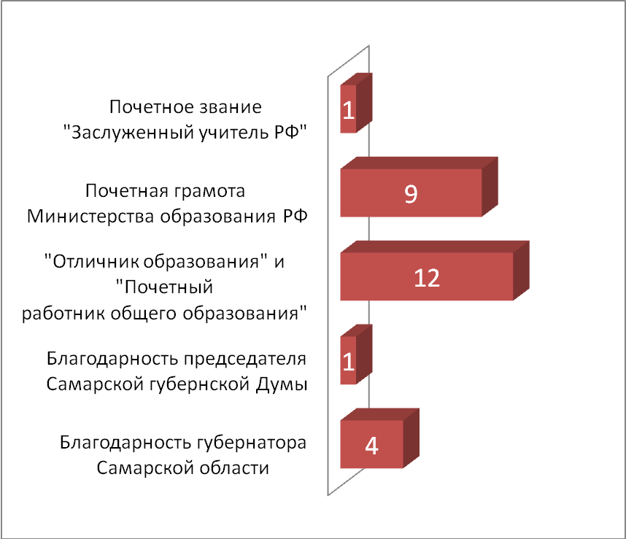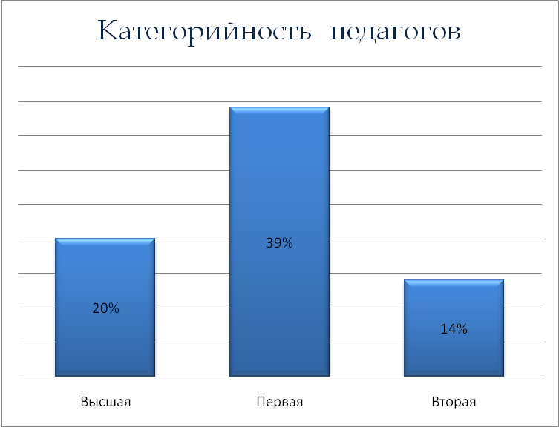
Диаграммы 4-5. Количество педагогов, имеющих награды и категорийность педагогов

Педагоги образовательного учреждения целенаправленно занимаются опытно-экспериментальной работой, апробируют новые технологии (здоровьесберегающие, технологии проектной деятельности, портфолио, ролевые и деловые игры и другие интерактивные технологии), активно распространяют свой опыт среди коллег. В 2009 – 2010 учебном году 49% педагогов школы прошли курсы повышения квалификации по организации научно-исследовательской деятельности учащихся. 90% педагогического коллектива владеют компьютерными технологиями, что позволяет им вести обучение с использованием информационно-коммуникативных технологий и мультимедийного сопровождения. Широко применяются такие технологии и во внеурочной деятельности учащихся.
В 2009 - 2010 учебном году педагоги школы распространяли свой профессиональный опыт на следующих мероприятиях:
- VII территориальная ярмарка образовательных ресурсов «Новое образование – Поволжскому округу», август 2009г.;
- территориальный методический семинар «Организация научно-исследовательской деятельности школьников», февраль 2010.;
- областной семинар «Совершенствование интегрированной развивающей среды ОУ как ресурса развития одаренности школьника», апрель 2010;
- шестая территориальная научно-практическая конференция педагогов «Современное образование через реализацию Национального проекта», март 2010г.;
- праздник для одаренных детей г.Новокуйбышевска под эгидой благотворительного фонда «Виктория», май 2010г.
Весь материал по распространению опыта представлен на электронных и бумажных носителях и находится в медиатеке ОУ.
Немаловажную роль в развитии школы играет морально-психологический климат, сложившийся в школе. В течение 11 лет в школе работает служба, реализующая социо-педагогическое сопровождение образовательного процесса. По результатам исследований уровень удовлетворенности школьной жизнью средний в целом по школе, и стабилен на протяжении трех последних лет. Это свидетельствует об индивидуальном подходе при организации воспитательной деятельности. Исследование уровня комфортности показало, что большинство учащихся профильных классов и классов с углубленным изучением отдельных предметов, их родителей довольны образовательной средой, сложившейся в школе.
Диаграмма 6. Соотношение мнения родителей и учащихся школы о комфортности образовательной среды

- Финансовое обеспечение функционирования и развития образовательного учреждения

Финансирование деятельности образовательного учреждения складывается из различных источников: региональный, муниципальный, внебюджетный фонды. Так, например, средства от участия в проекте «Школа-вуз-предприятие» компании РОСНЕФТЬ были потрачены на:
- организацию деятельности РОСНЕФТЬ-классов;
- оздоровление обучающихся;
- участие школьников в национальной образовательной программе «Интеллектуально-творческий потенциал России» (г. Обнинск), конкурсах, турнирах и олимпиадах областного уровня;
- поощрение учащихся по итогам их научно-исследовательской, творческой деятельности, социального проектирования;
- проведение экскурсий, организацию работы по профориентации учащихся;
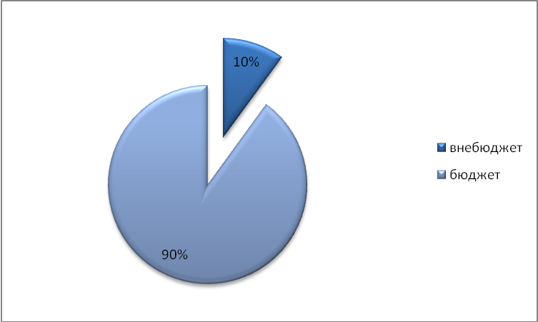
- приведение учебных кабинетов в соответствии с требованиями САНПиН.

Диаграмма 7. Соотношение бюджетных
и внебюджетных средств.

В 2009-2010 учебном году образовательное учреждение за счет средств областного бюджета школа приобрела три комплекта ростовой мебели (45 столов и 90 стульев на сумму 90 тыс. руб.). За счет средств муниципального и внебюджетного фонда (2 тыс. руб. и 7,5 тыс. руб. соответственно) в восемь учебных кабинетов приобретены светильники для доски. За счет средств областного и внебюджетного фонда (50 тыс. руб. и 16 тыс руб.) произведены ремонтные работы в учебных кабинетах.

- Внешние связи и имидж образовательного учреждения

Возможности школы расширяются за счет привлечения социальных партнеров:
- городской уровень (Музей истории города, Центральная библиотека, детская школа искусств, детский юношеский центр, комитет по делам молодежи, СДЮСШОР, Новокуйбышевское телевидение, ОАО НК Нефтеперерабатывающий завод, ОАО Новокуйбышевский завод масел и присадок…;
- областной уровень (СамГТУ, Самарский институт делового общения, Центр социализации молодежи г.Самары, негосударственное образовательное учреждение «Творчество»);
- российского уровня (ДНТО «Интеллект будущего», г.Обнинск).

Управление и образовательная политика школы

Общее руководство общеобразовательным учреждение осуществляет Управляющий Совет, в который входят 1 представитель школьной администрации, 2 педагога, 7 родителей, 1 обучающийся, 2 представителя социальных партнеров (ОАО НК НПЗ и НЗМП). В 2009 – 2010 учебном году на заседаниях Управляющего Совета рассматривались вопросы организации питания обучающихся, утверждение критериев распределения стимулирующей части фонда оплаты труда, согласование режима работы ОУ, согласование проекта учебного плана, перечня элективных курсов, профилей обучения, согласование проектов.
Вся структура ученического самоуправления простроена по принципу государственности (Государственный Совет, Президент школьного государства, Министерства, Администрации городов (классов). Принимая участие в соуправлении школой, ребята совершенствуют коммуникативные навыки, развивают социальные компетентности; формируют способности к самоопределению и самореализации. Они не только получают гражданское, правовое, экологическое, физическое воспитание, но и получают определенную сумму знаний и умений, учатся писать и реализовывать социальные проекты.

ПЕРСПЕКТИВЫ РАЗВИТИЯ образовательнОГО УЧРЕЖДЕНИЯ

- организация профильного обучения в старших классах на основе индивидуальных образовательных траекторий;
- совершенствование интегрированной развивающей среды как ресурса развития одаренности учащихся;
- создание центра создание центра, способствующего формированию исследовательских компетентностей обучающихся для осознанного выбора профессии.

Муниципальное общеобразовательное учреждение
средняя общеобразовательная школа № 7
с углубленным изучением отдельных предметов
«ОБРАЗОВАТЕЛЬНЫЙ ЦЕНТР»
городского округа Новокуйбышевска Самарской области

+ Наш адрес:
446218, г. Новокуйбышевск, Самарской области, ул.Свердлова, 12
Тел./факс: 5-15-10
E-mail: novoscool7@mail.ru

